三层架构的介绍
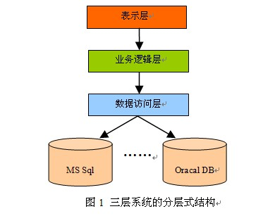
三层架构把程序拆分为：
表示层(Winform窗体、Web页面等)
业务层
数据访问层

其中数据层为编写数据库操作语句的地方(SQL语句只能出现在这个层)
业务层为项目的业务逻辑，而业务中的所有数据库操作都必须调用数据层的方法
表示层为项目的UI，项目中的功能需要调用业务层的方法完成

项目中的三层架构实现
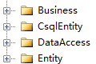
项目中的Business为业务层
DataAccess为数据层
CsqlEntity为查询辅助类，跟表一一对应
Entity为实体类

数据层的工厂模式
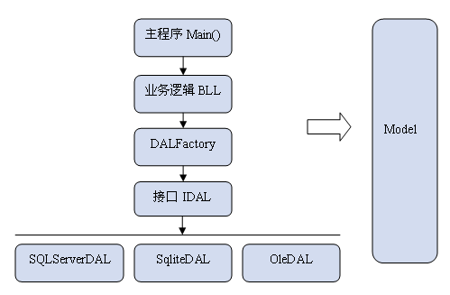

项目中的工厂模式实现
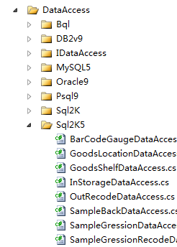
项目中的数据层工厂模式为反射工厂模式，每个数据库有一套数据层

例如MSSQL2005对应的数据层里边编写对应的方法
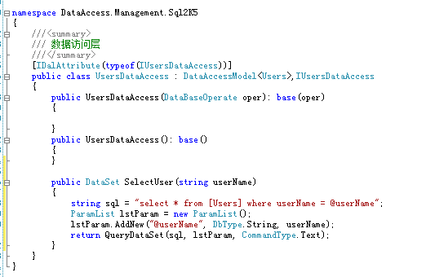
编写后还要在其对应的数据层接口加上此方法
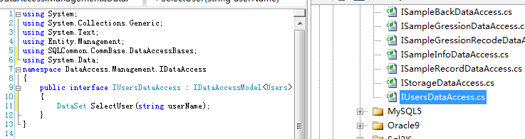
然后到了业务层通过接口和数据层加载器调用此方法

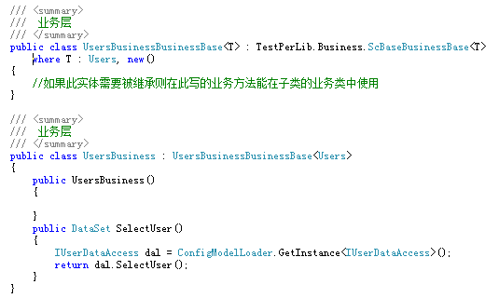

整个过程比较复杂，且冗余代码比较多，幸运的是现代框架只是在一些需要编写特殊查询语句来优化性能的功能块，且项目需要支持多种数据库(例如一些软件产品根据不同客户的定制需要支持不同数据库)的情况下才需要编写工厂模式代码，一般情况下都是比较少用的。

基础使用

基础查询

查询
UsersBusiness bo = new UsersBusiness();
ScopeList lstScope = new ScopeList();’ //查询辅助类
List<Users> lst=bo.SelectList(lstScope); //查询方法

条件查询
UsersBusiness bo = new UsersBusiness();
ScopeList lstScope = new ScopeList();

//分页
lstScope.PageContent.PageSize = 10;
lstScope.PageContent.CurrentPage = 1;

//排序
lstScope.OrderBy.Add(ManagementDB.Users.Storage.Id.DESC);

//条件
lstScope.Add(ManagementDB.Users.Id > 1);
lstScope.Add(ManagementDB.Users.Storage.StorageName.Like("aa") | ManagementDB.Users.IsEnable==true);
//查询
List<Users> lst=bo.SelectList(lstScope);

插入

基本插入
SampleBackBusiness bo = new SampleBackBusiness();
SampleBack sb = CH.Create<SampleBack>();
sb.B_remark = "aa";
sb.UserId = i % 10;
sb.SampleCode = "SC00" + i;
sb.BackTime = null;
bo. Insert(sb);//插入对象

插入并返回自增长
SampleBackBusiness bo = new SampleBackBusiness();
SampleBack sb = CH.Create<SampleBack>();
sb.B_remark = "aa";
sb.UserId = i % 10;
sb.SampleCode = "SC00" + i;
sb.BackTime = null;
bo. IdentityInsert (sb);//插入对象并把自增长ID存回实体
MessageBox.Show(sb.Id.ToString());

更新

2.3.1 更新一个对象
UsersBusiness bo = new UsersBusiness();
Users obj = bo.GetEntityById(10);//获取ID为10的实体
if (obj != null)
{
obj.IsEnable = false;
bo.Update(obj);//更新到数据库
}

批量更新(慎用)
ArrayList lstId = new ArrayList();//创建一个集合并把in的内容放进集合
lstId.Add(1);
lstId.Add(3);
lstId.Add(5);
lstId.Add(7);
UsersBusiness bo = new UsersBusiness();
ScopeList lstScope = new ScopeList();
lstScope.Add(ManagementDB.Users.Id.In(lstId));//添加in条件
Users objUpdateUser = CH.Create<Users>();
objUpdateUser.IsEnable = false;
bo.Update(objUpdateUser, lstScope);//更新in集合对应的记录
输出SQL: update [users] set [isEnable]=0 where id in(1,3,5,7)

此操作为把ID是1、3、5、7的记录的IsEnable的值改为false，，由于跳过了针对单个对象的业务方法直接操作数据库批量更新记录，所以为比较高危的操作，常用可能导致业务逻辑不连贯

强制更新一个BQL值

ValueSetList lstValue = new ValueSetList();
lstValue.Add(MyClass.ManEmployee.Name, MyClass.ManEmployee.Name + MyClass.ManEmployee.IDCard);
lstValue.Add(MyClass.ManEmployee.LastUpdate, BQL.NowDate());
emp.Remark = "23333";
输出：
update [manEmployee] set [remark]=@P0,[name]=([manEmployee].[name]+[manEmployee].[IDCard]),
[lastUpdate]=getdate() where 1=1 and [id]=@P1,@P0='23333' , @P1=2,

bo.Update(emp, new ScopeList(), lstValue);删除

基本删除
UsersBusiness bo = new UsersBusiness();
Users objUser = new Users();
objUser.Id = 25;
bo.Delete(objUser);//删除ID是25的记录

删除ID为25的记录

批量删除(慎用)
ArrayList lstId = new ArrayList();//创建一个集合并把in的内容放进集合
lstId.Add(1);
lstId.Add(3);
lstId.Add(5);
lstId.Add(7);
UsersBusiness bo = new UsersBusiness();
ScopeList lstScope = new ScopeList();
lstScope.Add(ManagementDB.Users.Id.In(lstId)); //添加in条件
bo.Delete (lstScope);//删除in集合对应的记录

输出SQL: delete from [users] where id in(1,3,5,7)

此操作为把ID是1、3、5、7的记录删除，由于跳过了针对单个对象的业务方法直接操作数据库批量更新记录，所以为比较高危的操作，常用可能导致业务逻辑不连贯甚至删错的危险

查询条件类ScopeList介绍

条件辅助类 BQLEntity
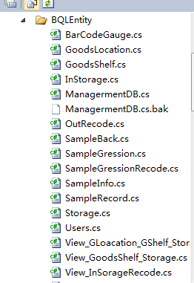
查询条件辅助类BQLEntity是对应每个实体的属性，用以拼装查询条件、排序条件分组条件等
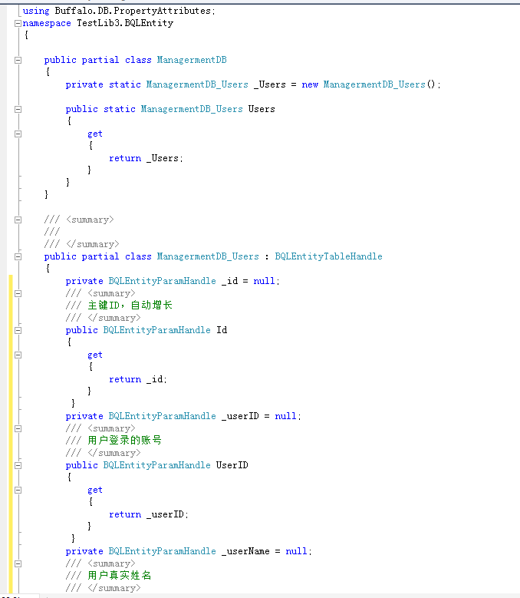

简单条件演示
lstScope.Add(ManagementDB.Users.UserName == "abc");// [users].[userName]='abc'
lstScope.Add(ManagementDB.Users.StorageId > 10);// [users].[storageId]>10
lstScope.Add(ManagementDB.Users.StorageId < 10);// [users].[storageId]<10
lstScope.Add(ManagementDB.Users.UserName.Like("abc"));//[users].[userName] like '%abc%'
lstScope.Add(ManagementDB.Users.UserName.StarWith("abc"));// [users].[userName] like 'abc%'
lstScope.Add(ManagementDB.Users.UserName.EndWith("abc"));// [users].[userName] like '%abc'
DateTime dt1 = new DateTime(2011, 10, 1);
DateTime dt2 = new DateTime(2011, 11, 1);
lstScope.Add(ManagementDB.OutRecode.OutTime.Between(dt1,dt2));
// [outRecode].[outTime] between '2011-10-1' and '2011-11-1'
ArrayList lstId = new ArrayList();
lstId.Add(1);
lstId.Add(3);
lstId.Add(5);
lstId.Add(7);
lstScope.Add(ManagementDB.Users.Id.In(lstId));//添加IN条件
//[outRecode].[id] in (1,3,5,7)

ArrayList lstId = new ArrayList();
lstId.Add(1);
lstId.Add(3);
lstId.Add(5);
lstId.Add(7);
lstScope.Add(ManagementDB.Users.Id.NotIn(lstId));
//[outRecode].[id] not in (1,3,5,7)

条件连接
And条件：
lstScope.Add(
ManagementDB.SampleBack.BackTime > DateTime.Parse("2011-10-1")
& ManagementDB.SampleBack.UserId==22);
// [sampleBack].[backTime]>'2011-10-1' and [sampleBack].[userId]=22

Or条件：
lstScope.Add(
ManagementDB.SampleBack.BackTime > DateTime.Parse("2011-10-1")
| ManagementDB.SampleBack.UserId==22);
// [sampleBack].[backTime]>'2011-10-1' or [sampleBack].[userId]=22

排序

lstScope.OrderBy.Add(ManagementDB.Users.Storage.Id.DESC);
//order by [users].[storage] desc

lstScope.OrderBy.Add(ManagementDB.Users.Storage.Id.ASC);
//order by [users].[storage]

分页
lstScope.PageContent.PageSize = 10; //每页多少条
lstScope.PageContent.CurrentPage = 1; //当前第几条
List<Users> lst=bo.SelectList(lstScope); //查询
dataGridView1.DataSource = lst; //绑定
lab1.Text= "共"+lstScope.PageContent.TotleRecords.ToString()+"条"; //查询后lstScope.PageContent.TotleRecords会自动填入总条数，此为输出总条数

业务层使用
3.5.6.1 Exists方法

protected override object Exists(SampleGression entity)
{
ScopeList lstScope = new ScopeList();
if (entity.Id.GetValueOrDefault() > 0)
{
lstScope.Add(ManagementDB.SampleGression.Id != entity.Id.GetValueOrDefault());
}
lstScope.Add(ManagementDB.SampleGression.SampleCode == entity.SampleCode);

bool exists = ExistsRecord(lstScope);
if (exists) //非空则为失败，更新和插入方法都会被中断
{
return "有重复编号";
}

return null;//空则为成功，更新和插入方法都会继续
}

业务
3.5.7.1 事务使用
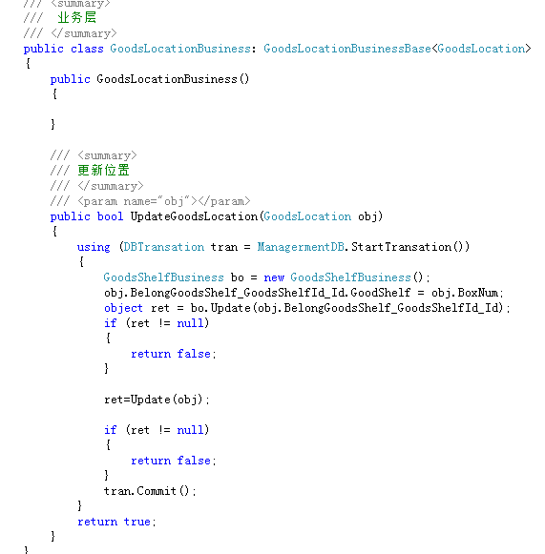
事务使用StartTransation
开启，然后需要用using包着需要事务的动作，在tran之前退出了方法，没执行Commit的话，事务将会自动回滚，

3.5.7.1 事务特性
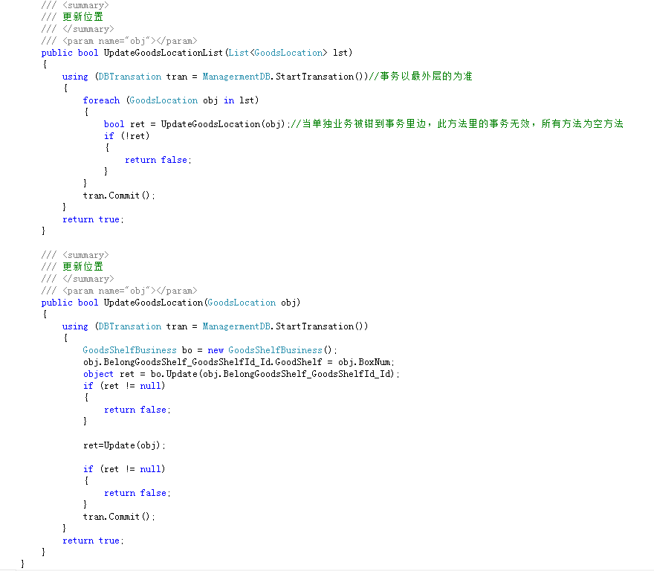

由于业务需要，有时候单独的带事务业务方法会被嵌在另一个事务里边，此时，里层的事务(UpdateGoodsLocation的事务)为无效事务，回滚和提交的方法都是空方法

